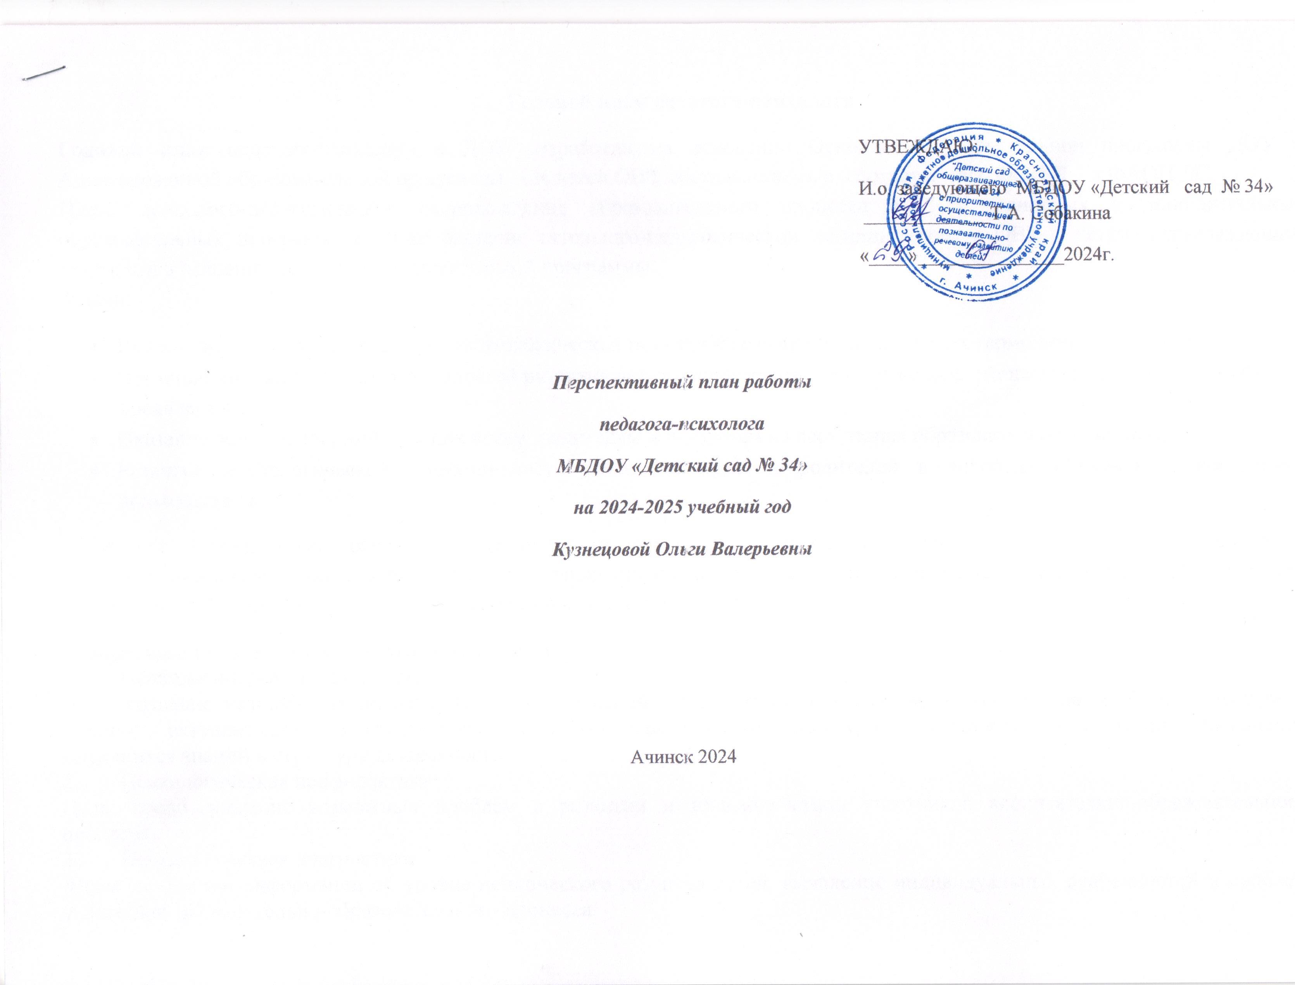

Годовой план педагога-психолога
Годовой план педагога-психолога в ДОУ разработан на основании Основной образовательной программы ДОУ и Адаптированной образовательной программы для детей ОВЗ, составленными в соответствии с ФОП ДО и ФАОП ДО.
Цель: психолого-педагогическое сопровождение образовательного процесса в ДОУ, основных и дополнительных образовательных программ, а также оказание психолого-педагогической помощи детям с ОВЗ и детям, испытывающим трудности в освоении основной образовательной программы.
Задачи:
- Выявление детей, нуждающихся в психологической помощи и создание условий для их гармоничного развития.
- Изучение индивидуальных особенностей развития детей в единстве интеллектуальной, эмоциональной и волевой сфер их проявления.
- Оказание психологической помощи детям, родителям и педагогам на всех этапах образовательного процесса
- Развитие психологической компетентности педагогов ДОУ и родителей в вопросах обучения и воспитания дошкольников.
Годовое планирование отражает содержание и структуру деятельности педагога-психолога по направлениям: психопрофилактика, психодиагностика, психокоррекция, психологическое консультирование и поддержка МБДОУ в работе с детьми от 1,5 до 7 лет, родителями воспитанников и педагогами МБДОУ.
Направления деятельности педагога-психолога
- Психологическое просвещение
Цель: создание условий для повышения психологической компетентности педагогов, администрации ДОУ и родителей, а именно: - актуализация и систематизация имеющихся знаний; - повышение уровня психологических знаний; - включение имеющихся знаний в структуру деятельности.
- Психологическая профилактика
Цель: предотвращение возможных проблем в развитии и взаимодействии участников воспитательно-образовательного процесса.
- Психологическая диагностика
Цель: получение информации об уровне психического развития детей, выявление индивидуальных особенностей и проблем участников воспитательно-образовательного процесса.
- Коррекционно-развивающая работа
Цель: создание условий для раскрытия потенциальных возможностей ребенка, коррекция отклонений психического развития.
- Психологическое консультирование
Цель: оптимизация взаимодействия участников воспитательнообразовательного процесса и оказание им психологической помощи при выстраивании и реализации индивидуальной программы воспитания и развития.
6. Организационно - методическое направление
7. Экспертная работа
Годовой план включает в себя оказание адресной психологической помощи (на основе ФОП ДО) данным целевым группам:
- Нормотипичные дети с нормативным кризисом развития.
- Обучающиеся с особыми образовательными потребностями:
- с ОВЗ и/или инвалидностью, получившие статус в установленном порядке;
- обучающиеся по индивидуальному учебному плану / учебному расписанию на основании медицинского заключения (часто болеющие дети (ЧБД))
- одарённые обучающиеся.
- Дети и/или семьи, находящиеся в трудной жизненной ситуации, признанные таковыми в нормативно установленном порядке.
- Обучающиеся «группы риска»: проявляющие комплекс выраженных факторов риска негативных проявлений (импульсивность, агрессивность, неустойчивая или крайне низкая/завышенная самооценка, завышенный уровень притязаний).
Адресная психолого-педагогическая помощь нормотипичным детям
№ | Содержание деятельности | Участники | Сроки | Отчетная документация
КОРРЕКЦИОННО-РАЗВИВАЮЩАЯ РАБОТА
- 1 | Групповые занятия с детьми по преодолению трудностей адаптации: «Адаптация без слез» | Дети 1,2 младшей группы | В течение года | Журнал учёта групповых форм работы педагога-психолога
- 2 | Групповые занятия с детьми средней группы на развитие эмоциональной сферы | Дети средней группы | Октябрь-апрель | Журнал учёта групповых форм работы педагога-психолога
- 3 | Групповые занятия с детьми средней группы на развитие эмоциональной сферы | Дети средней группы | Октябрь-апрель | Журнал учёта групповых форм работы педагога-психолога
- 4 | Групповые занятия с детьми по психологической подготовке к школе «Готовлюсь к школе». | Дети подготовительной группы | Январь-май | Журнал учёта групповых форм работы педагога-психолога
ПСИХОЛОГИЧЕСКАЯ ДИАГНОСТИКА
- 8 | Наблюдение за детьми в период адаптации к ДОУ | 1,2 младшие группы | Сентябрь-ноябрь | Лист адаптации, Журнал диагностической работы, аналитическая справка по результатам
- 9 | Диагностика познавательной сферы | Средняя, старшая группы | ноябрь | Заключение по результатам диагностики  Журнал диагностической работы
- 10 | Диагностика готовности к школьному обучению | Подготовительные группы | Октябрь/апрель | Заключение по результатам диагностики  Журнал диагностической работы,
- 11 | Диагностика эмоционально-личностной сферы | По запросу | В течение года | Заключение по результатам диагностики  Ведение карт развития  Журнал диагностической работы
- 13 | Диагностика уровня эмоционального выгорания педагога | Педагогический состав | Ноябрь/декабрь | Заключение по результатам диагностики
- 14 | Диагностика семейных взаимоотношений воспитанников | Родители всех групп | В течение года с помощью сети Интернет | Заключение по результатам диагностики
КОНСУЛЬТИРОВАНИЕ
- 15 | Индивидуальное консультирование педагогов | Педагоги | По запросу | Отметки в журнале  Протокол беседы
- 16 | Индивидуальное консультирование родителей | Родители | По запросу | Отметки в журнале  Протокол беседы
- 17 | Дистанционные групповые, индивидуальные консультации родителей | Родители | По запросу | Отметки в журнале  Протокол беседы
ПСИХОЛОГИЧЕСКАЯ ПРОФИЛАКТИКА И ПРОСВЕЩЕНИЕ
- 18 | Оформление сайта ОУ, странички психолога в ВК | Педагоги, родители, администрация | В течение года | Отметки в журнале
- 19 | Семинар с педагогами «Рекомендации педагогам «Техники эффективного общения» | Педагоги | Октябрь | Отметки в журнале
- 20 | Семинар с педагогами «Гайд: Общаться с ребенком. Как?» | Педагоги | Ноябрь | Отметки в журнале
- 22 | Профилактика выгорания у педагогов «Ресурсы в тебе» | Педагоги | Январь | Отметки в журнале
- 23 | Семинар с родителями «За год до школы» | Родители подготовительных групп | Сентябрь | Отметки в журнале
 | Семинар с педагогами «Невербальные средства общения и их роль в выстраивании коммуникации» | Педагоги | Февраль | Отметки в журнале
ОРГАНИЗАЦИОННО-МЕТОДИЧЕСКАЯ ДЕЯТЕЛЬНОСТЬ
- 26 | Заполнение журналов учёта работ педагога-психолога | Педагог-психолог | Ежедневно | Журналы учёта работ
- 27 | Разработка рабочих программ, индивидуальных программ, маршрутов | Педагог-психолог | В течение года | Конспекты программ  Банк развивающих программ
- 28 | Оформление кабинета, пополнение предметно-развивающей среды | Педагог-психолог | В течение года | Паспорт кабинета педагога-психолога
- 29 | Заполнение карт развития | Педагог-психолог | В течение года | Карты развития, папки по группам
- 30 | Обработка результатов диагностик, оформление заключений, отчетов, подборка инструментария | Педагог-психолог | В течение года | Банк диагностических методик
- 31 | Самообразование | Педагог-психолог | В течение года | План самообразования
- 33 | Аналитический отчет в конце года | Педагог-психолог | Май-июнь | Аналитический отчет
ЭКСПЕРТНАЯ ДЕЯТЕЛЬНОСТЬ
- 34 | Участие в ППк | Педагог-психолог | В течение года | Протокол ППк
- 35 | Посещение открытых уроков педагогов в качестве эксперта | Педагог-психолог | В течение года | Протокол
- 36 | Участие в педагогических советах | Педагог-психолог | В течение года | Протокол

Адресная психолого-педагогическая помощь детям с ООП

№ | Содержание деятельности | Участники | Сроки | Отчетная документация
КОРРЕКЦИОННО-РАЗВИВАЮЩАЯ РАБОТА
- 1 | Групповые занятия с детьми с ОВЗ | Дети с ОВЗ | В течение учебного года | Журнал учёта групповых форм работы педагога-психолога
- 2 | Индивидуальные занятия с детьми, нуждающимися в психолого-педагогическом сопровождении. | По рекомендациям ПМПК | По запросу | Программа индивидуального сопровождения ребёнка.
 | Индивидуальные занятия с одаренными детьми | По запросу | По результатам диагностики | Программа индивидуального сопровождения ребёнка.
ДИАГНОСТИКА
- 1 | Диагностика детей на ПМПК | По запросу | По запросу | Заключение по результатам диагностики
 | Диагностика одаренности | Дети, родители | В течение учебного года | Заключение по результатам диагностики
 | Диагностика детей с ОВЗ (исследование динамики развития) | По запросу | В течение учебного года | Заключение по результатам диагностики
КОНСУЛЬТИРОВАНИЕ
- 16 | Индивидуальное консультирование родителей по вопросам развития детей с ООП | Родители | По запросу | Отметки в журнале  Протокол беседы

Адресная психолого-педагогическая помощь детям и семьям в ТЖС
ДИАГНОСТИКА
1 | Диагностика эмоционально-личностной сферы | По запросу | В течение года | Заключение по результатам диагностики  Ведение карт развития  Журнал диагностической работы
2 | Диагностика семейных взаимоотношений воспитанников | Родители всех групп | В течение года с помощью сети Интернет | Заключение по результатам диагностики
КОНСУЛЬТИРОВАНИЕ
3 | Индивидуальное консультирование родителей, находящихся в ТЖС | Родители | По запросу | Отметки в журнале  Протокол беседы
ПСИХОЛОГИЧЕСКАЯ ПРОФИЛАКТИКА И ПРОСВЕЩЕНИЕ
4 | Гайд Родителям «Техника Я-сообщение» | Родители всех групп | Декабрь | Отметки в журнале

Адресная психолого-педагогическая помощь детям группы риска
№ | Содержание деятельности | Участники | Сроки | Отчетная документация
КОРРЕКЦИОННО-РАЗВИВАЮЩАЯ РАБОТА
1 | Групповые занятия с детьми старшей группы на профилактику тревожности | Дети старшей группы | Октябрь-апрель | Журнал учёта групповых форм работы педагога-психолога
2 | Индивидуальные занятия с детьми, нуждающимися в психолого-педагогическом сопровождении. | По запросу | По запросу | Программа индивидуального сопровождения ребёнка.
ДИАГНОСТИКА
3 | Диагностика эмоционально-личностной сферы | По запросу | В течение года | Заключение по результатам диагностики  Ведение карт развития  Журнал диагностической работы
4 | Диагностика семейных взаимоотношений воспитанников | Родители всех групп | В течение года с помощью сети Интернет | Заключение по результатам диагностики
КОНСУЛЬТИРОВАНИЕ
5 | Индивидуальное консультирование родителей | Родители | По запросу | Отметки в журнале  Протокол беседы
ПСИХОЛОГИЧЕСКАЯ ПРОФИЛАКТИКА И ПРОСВЕЩЕНИЕ
6 | Гайд родителям «Мой ребенок злиться: как успокоить?» | Родители старших и подготовительных групп | Февраль | Отметки в журнале

